1. banner

banner背景用这个网页的banner背景[http://www.gggzhi.com/zc/?baidu#one](http://www.gggzhi.com/zc/?baidu" \l "one)

文字内容为：品牌为企业第一生产力（小字上排），注册商标，选松涛（中排大字）省时，省心，省力，省钱（下排小字）



1. 商标注册解决方案：参考这个网页

<http://www.juejinqifu.com/topic-trademark-register.html>

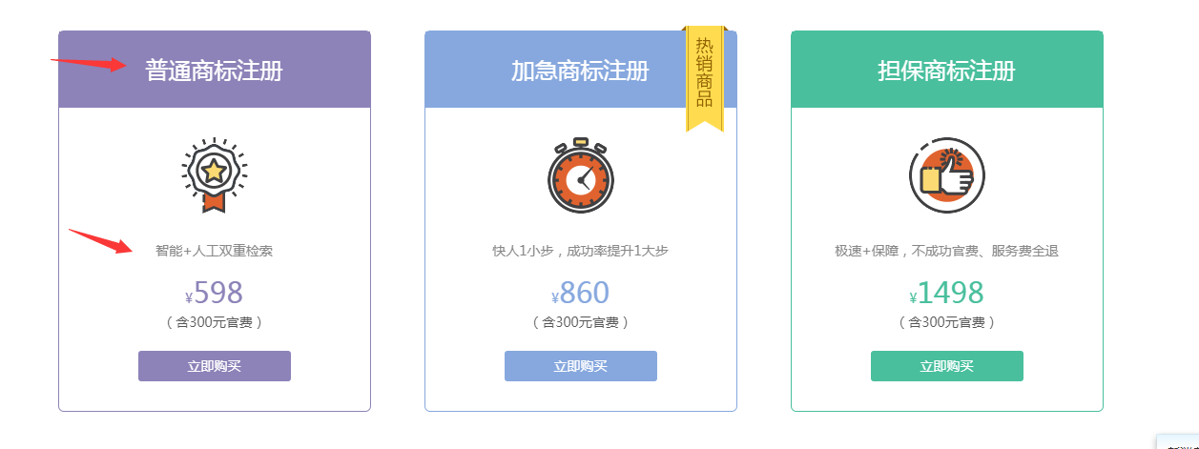

上面的字不变，下面的字改为：普通商标改为：2-3个工作日内上报国家商标局

加急商标注册改为：当天上报资料24小时下发受理回执

担保商标注册改为：提供专业解决方案不成功免费再注册

下面的价格不要了，立即购买改为获取报价

1. 行业类别[http://www.gggzhi.com/zc/?baidu#one](http://www.gggzhi.com/zc/?baidu" \l "one)

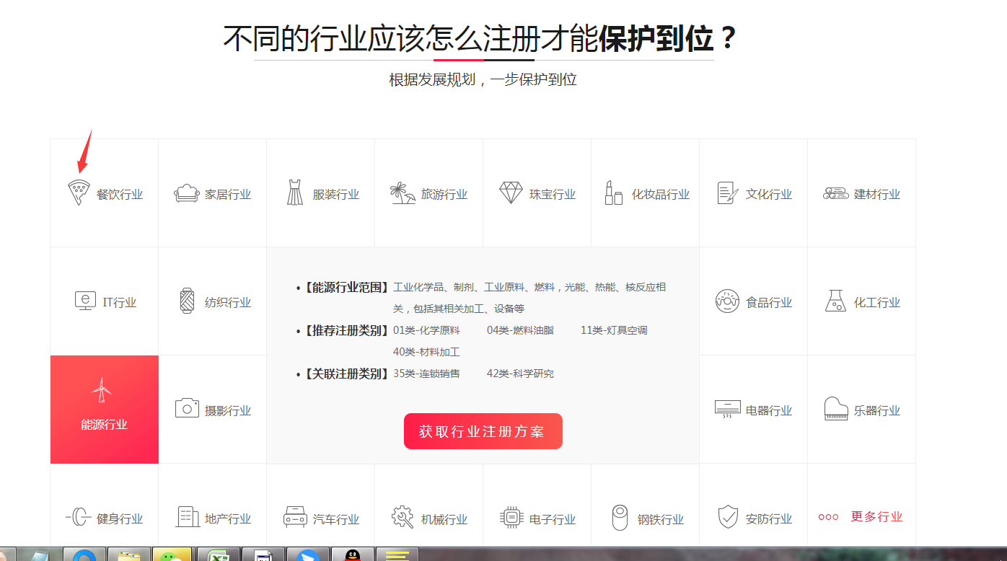

标题为：全行业覆盖，松涛为您量身定制商标注册方案

图标以这个网站上的行业分类[http://www.gggzhi.com/zc/?baidu#one](http://www.gggzhi.com/zc/?baidu" \l "one)

排列形式以这个网站排列<http://zc.9071ipr.com/>

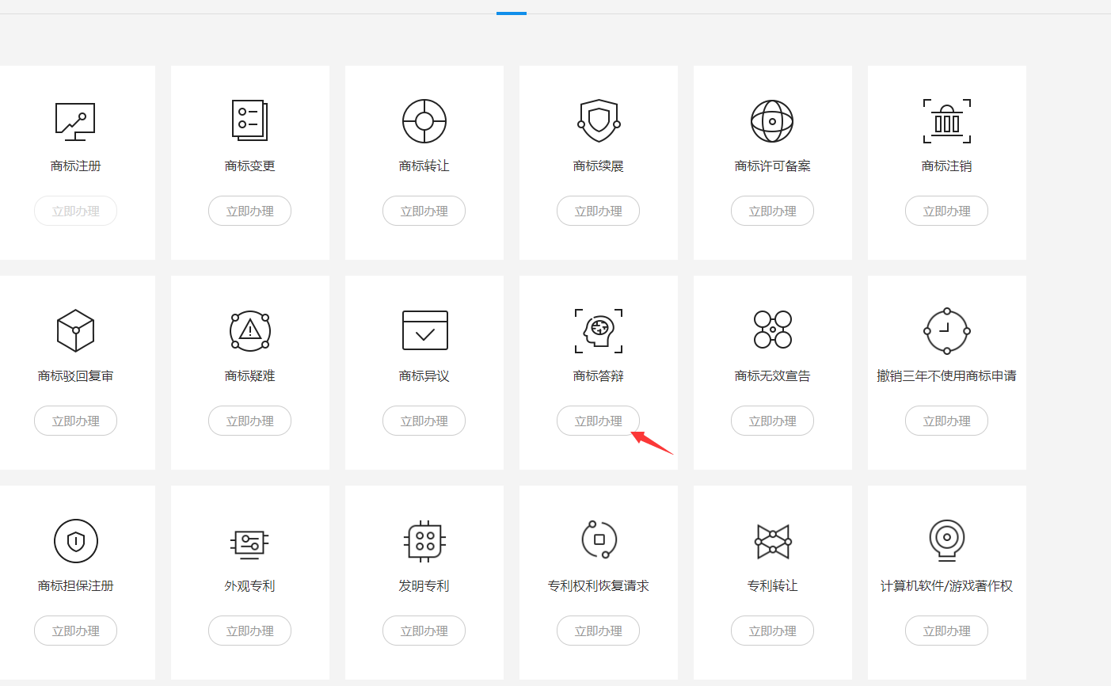

不用加立即办理，在下面加一个，获取行业注册方案的按钮就行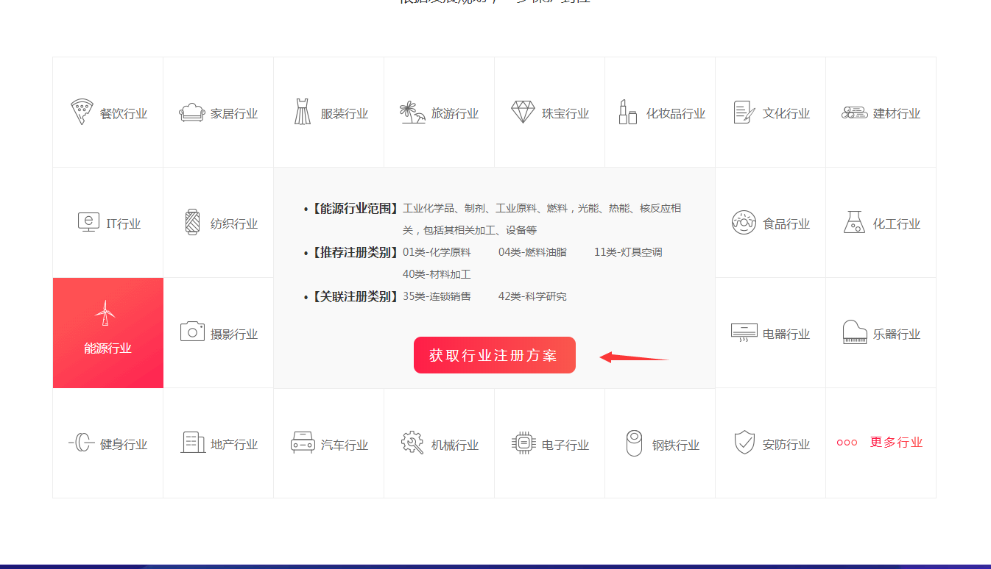

1. 商标流程[http://www.gggzhi.com/zc/?baidu#one](http://www.gggzhi.com/zc/?baidu" \l "one)

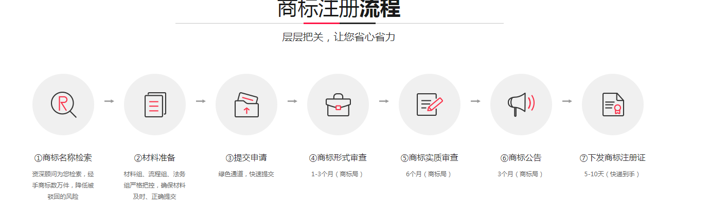

直接照搬就行

1. [http://www.pinzecaiwu.com/node/2898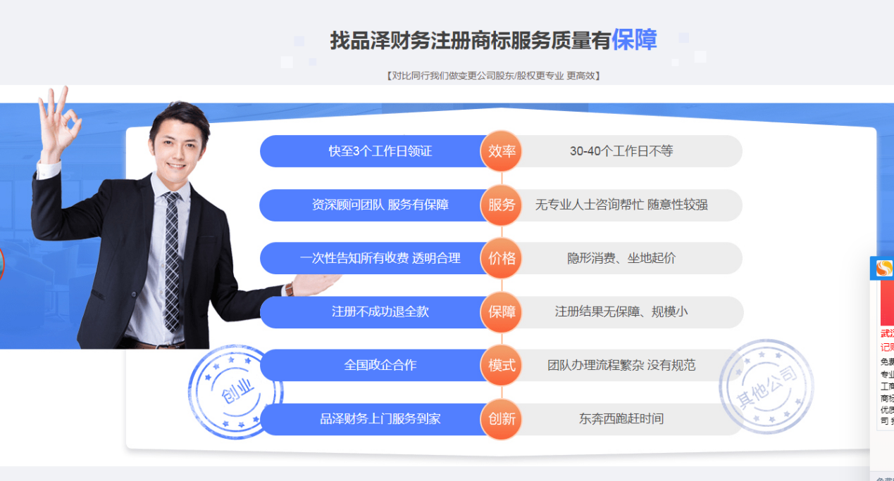](http://www.pinzecaiwu.com/node/2898#)上面标题为：注册商标坑太多？选择松涛有保障

左边的任务【人物】不要，下面的创业章不要，其他照搬

1. 团队介绍、<http://e.yuzhua.com/ziying/20180918/patent.html?utm_source=baidu&utm_medium=DS&utm_campaign=Al-P-hx&utm_content=P-sq&utm_term=sqzl>

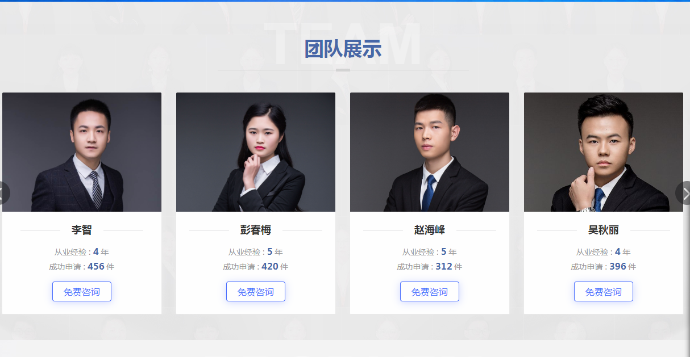

照搬

1. 证书版块

<http://www.szhoder.com/>

照搬

1. 合作案例[http://www.gggzhi.com/zc/?baidu#one](http://www.gggzhi.com/zc/?baidu" \l "one)

照搬